四川中衡检测技术有限公司
报告书信息网上公示内容填报表 ZLJL/43-01
报告书名称 | 成都市深漆宝化工有限公司职业病危害现状评价
用人单位名称 | 成都市深漆宝化工有限公司 |  |  | 联系人 | 周老师
用人单位地址 | 四川成都市双流区九江街道龙池社区4组
技术服务项目组成员 | 杨皓、林瑞英、徐小娟
现场调查人员 | 胡晓平、林瑞英 | 现场调查时间及照片 | 2025.3.22 |  | 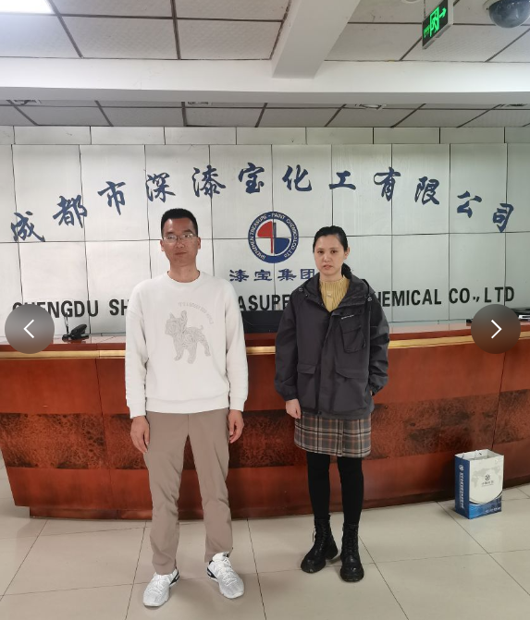
现场采样人员 | 李张强、苏浩 | 现场采样时间照片 | 2025.4.8~2025.4.10 |  | 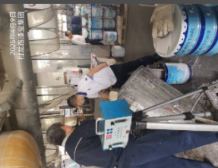
现场检测人员 | 李张强、苏浩 | 现场检测时间及照片 | 2025.4.8~2025.4.10
用人单位陪同人员 | 周老师

